projeto o brasil de todos nós
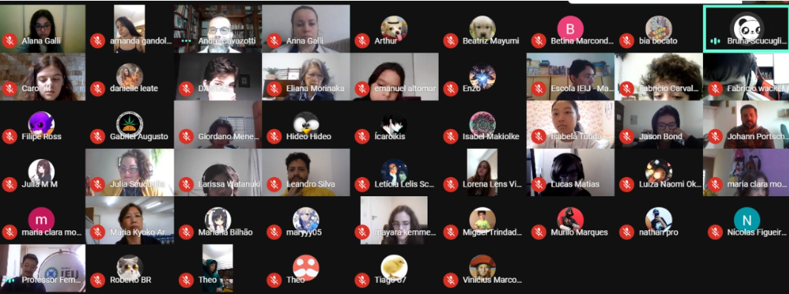
BATE-PAPO COM ANDRÉ
Uma das coisas mais belas da vida são as surpresas que ela nos reserva. Quando achamos que tudo está monótono, tudo pode mudar. Em meio ao isolamento social, nos deparamos com um bate-papo extremamente rico em cultura. E, especialmente, rico em emoções, sentimentos, relacionamentos...
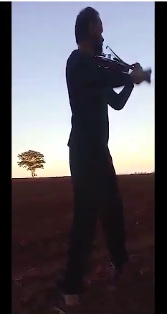
Grandes discussões sobre o “silêncio” iniciaram o diálogo sobre a sua performance. Excelentes contribuições dos alunos nos permitiram seguir viagem pelo nosso interior ... e por que não, até sobrevoarmos em nosso pensamento um passeio no deserto do Saara!
Provocações de sentidos e poéticas [por que o silêncio nos incomoda?; como conciliar as exigências primeiras do ser humano de ideais de beleza, de justiça, de verdade, de felicidade?; o coração é o berço da cultura?] permearam o mágico momento da terça-feira.
Refletindo sobre o bate-papo, utilize-se de um meio bastante criativo (assim como foi a performance do André na terra bruta e nua) para representar os seus sentimentos e entendimentos do evento ocorrido ontem.
A arte de inovar, ousar e se reinventar todos os dias quebra a monotonia da vida, especialmente nos tempos de pandemia, aquece os corações. Utilize linguagem oral, corporal, gráfica, de movimentos, enfim... você poderá inventar a sua forma.
O material produzido será avaliado e encaminhado para o André, também.
Um excelente trabalho!
Abraços,
Fernando e Eliana

